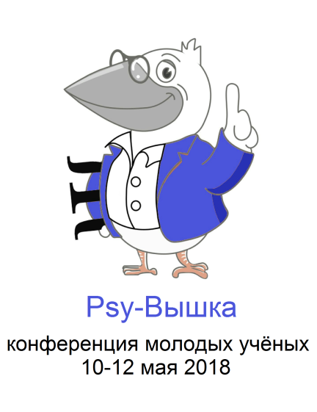
Psy-Вышка:
Международная конференция студентов, аспирантов, молодых учёных «Актуальные проблемы психологической науки»

Уважаемые коллеги!
Департамент психологии НИУ ВШЭ
Приглашает вас принять участие в международной конференции студентов, аспирантов, молодых учёных «Актуальные проблемы психологической науки», которая состоится 10-12 мая 2018 г.

Направления работы конференции:
- Когнитивная психология
- Нейронаука и психофизиология
- Социальная психология
- Кросс-культурная психология
- Организационная психология
- Психология личности и психологическое консультирование
- Психология развития и образования
- Психодиагностика и психология индивидуальных различий
- Психология способностей и творческой одарённости
- Психология семьи и семейное консультирование
- Секция юного психолога (специальная секция для учащихся старших классов школ)
Участниками конференции могут быть студенты, аспиранты и молодые учёные (до 30 лет), а также учащиеся школ. К участию в конференции принимаются работы, посвящённые эмпирическим исследованиям, самостоятельно проведёнными авторами. Рабочие языки конференции – русский и английский. Для участия в конференции необходимо в срок до 20 марта 2018 года подать заявку и тезисы по установленной форме с помощью электронной системы на сайте конференции: https://social.hse.ru/psy/molconf/
Для небольшого количества иногородних участников предусмотрены гранты на проживание в гостинице НИУ ВШЭ, предоставляемые на конкурсной основе. По итогам работы конференции планируется издать сборник тезисов.
Также в рамках конференции состоятся лекции ведущих специалистов в области психологии и когнитивных наук, а также мастер-классы и круглые столы, посвящённые самым актуальным вопросам психологии.

Программный комитет конференции:
Фаликман М.В., д. психол. наук, руководитель департамента психологии – председатель
Горбунова Е.С., канд. психол. наук., доцент кафедры общей и экспериментальной психологии – зам. председателя
Агадуллина Е.Р., канд. психол. наук; Белов А.В.; Благовещенский Е.Д., канд. биол. наук; Болотова А.К., д. психол. наук; Будинайте Г.Л., канд. психол. наук; Бушина Е.В., канд. психол. наук; Варга А.Я., канд. психол. наук; Вечерин А.В., канд. психол. наук.; Галяпина В.Н., канд. психол. наук.; Елисеенко А.С.; Исаева А.Н., канд. психол. наук; Ключарев В.А., канд. биол. наук; Костенко В.Ю., канд. психол. наук.; Котов А.А., канд. психол. наук.; Кургинян С.С., канд. психол. наук; Лебедева Н.М., д. психол. наук; Люсин Д.В., канд. психол. наук; Молчанова О.Н., канд. психол. наук; Нартова-Бочавер С.К., д. психол. наук; Орлов А.Б., д. психол. наук; Осин Е.Н., канд. психол. наук; Поддьяков А.Н., д. психол. наук; Рябиченко Т.А., канд. психол. наук; Сариева И.Р.; Спиридонов В.Ф., д. психол. наук; Стакина Ю.М., канд. психол. наук; Старовойтенко Е.Б., д. психол. наук; Татарко А.Н., д. психол. наук.; Тюрина Н.А., канд. психол. наук.; Уточкин И.С., канд. психол. наук.; Фам А.Х., канд. психол. наук; Хачатурова М.Р., канд. психол. наук; Чеботарева Е.Ю., канд. психол. наук; Чумакова М.А., канд. психол. наук; Шадриков В.Д., д. психол. наук; Шестакова А.Н., PhD; Штроо В.А., канд. психол. наук; Яголковский С.Р., канд. психол. наук.
Организационный комитет конференции:
Макаров И.М., студент 3 курса бакалавриата, председатель Научного Студенческого Общества департамента психологии – председатель
Батхина А.А., Берберян Э.С., Богатырева Н.И., Бульцева М.А., Василевская Е.Ю., Волкова К.В., Горин А.А., Грибкова О.А., Дурнева Л.К., Зинченко О.О., Кузнецов Н.Р., Кузьмина А.А., Ле С.Т.Т., Лукашевич А.О., Милн А.Р., Моспан А.Н., Осаволюк Е.Ю., Поздняков И.С., Савело О.А., Серветник М.В., Тарасова Е.О., Тонких А.И., Тушева Д.И., Шаповалов Р.А., Ярмоленко Е.В.

Более подробная информация о конференции доступна на официальном сайте: https://social.hse.ru/psy/molconf/
С организаторами конференции можно связаться по электронной почте: psy.vyshka@gmail.com

